Del din viden - Rum & relationer
Resume
Rum & relationer handler om at undersøge og udvikle scenarier for det multifunktionelle ankomstrum i fremtidens kulturhuse. Formålet er at udvikle og afprøve ideer og forslag til design og indretning af rummet, så rum og relationer passer til hinanden. Projektet arbejder ud fra tesen: RUMMET SOM VÆRT. Hvad skal der til for, at rummet opleves indbydende, favnende og relevant for mange forskellige brugere af det enkelte kulturhus. Vejle Bibliotekerne, Biblioteket Sønderborg og Vejle Kommune har i samarbejde med Designskolen i Kolding stået bag projektet. Konkret udmøntede det sig i en rapport med inspiration, metoder og anvisninger på optimal indretning i et multifunktionelt ankomstrum samt et diskussionsspil – et brætspil - som kan anvendes som dialogredskab i indretningsprocessen.
Artikel
Baggrund
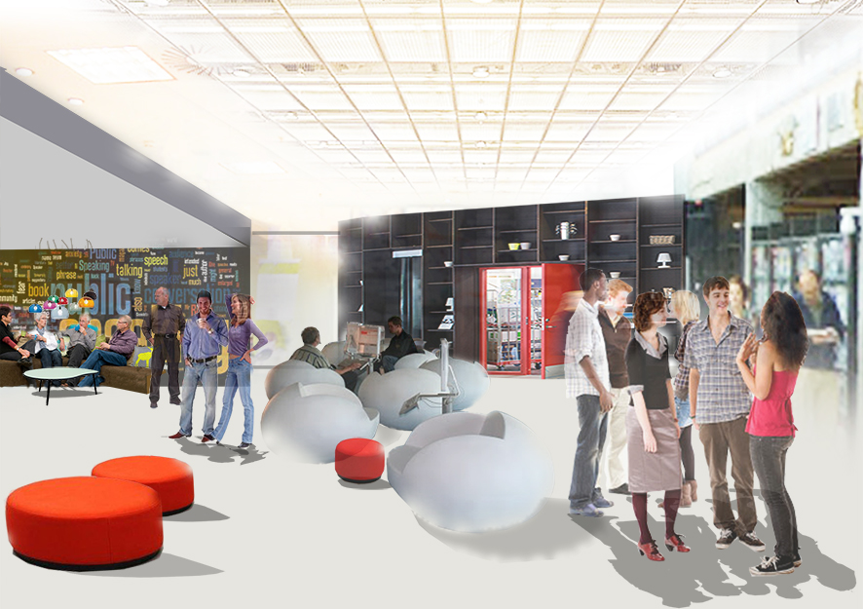
Mange biblioteker har i takt med nye opgaver og nye udfordringer nyindrettet publikumsarealerne. Nogle har bygget helt nyt og er blevet del af kulturhuse. Mange er flyttet sammen med andre kommunale institutioner og kulturelle foreninger. På den baggrund har Vejle Bibliotekerne, Biblioteket Sønderborg samt Erhverv og kulturforvaltningen i Vejle Kommune, i 2014 gennemført projektet Rum & relationer i samarbejde med laboratoriet for social inklusion på Designskolen i Kolding. Opgaven bestod i at udvikle konkrete forslag samt en metode til indretning af et ankomstområde i både et stort og et lille kulturhus. Kulturhuse der dels består af et folkebibliotek, dels af andre kommunale opgaver som eksempelvis musik- og billedskole, sundhedspleje og borgerservice samt kulturelle foreninger og aktiviteter af enhver slags. Der skulle være fokus på, at mange forskellige mennesker, i alle aldre og på stort set alle tider af døgnet, skulle kunne finde plads og rum til netop deres ærinde og ophold. Samtidig skulle rummet give mulighed for at det enkelte menneske fik nye og uventede oplevelser og at der dermed blev skabt relationer mellem brugerne. Konkret udmøntede det sig i en rapport med inspiration, metoder og anvisninger på optimal indretning i et multifunktionelt ankomstrum samt et diskussionsspil – et brætspil - som kan anvendes som dialogredskab i indretningsprocessen.
Støtte fra Kulturstyrelsen
I januar 2014 fik Vejle Bibliotekerne, Biblioteket Sønderborg og Erhverv og kulturforvaltningen i Vejle Kommune tilsagn om støtte fra Kulturstyrelsens udviklingspulje til projekt Rum & relationer. Baggrunden for ansøgningen var, at der i Vejle Kommune pt. er 2 mindre kulturhuse under opbygning i hhv. Give og Børkop, samt at der er politisk vejvilje til at etablere et kulturhus i Vejle by. I Sønderborg er man ligeledes i gang med forarbejdet til et kulturhus. I alle tilfælde er det med det lokale folkebibliotek som partner og en væsentlig interessent i huset. De øvrige interessenter i de enkelte kulturhuse spænder fra at være løsning af kommunale opgaver, såsom borgerservice, sundhedspleje samt PPR- og SSP ligesom den lokale landbetjent har træffetid- og sted der. Desuden er det tanken at musik- og billedskoler, lokalhistoriske arkiver, turistinformation samt lokale kulturelle foreninger, skal have lokaler i kulturhusene. Derfor vil den gruppe af borgere som har ærinde i kulturhuset være betydeligt bredere og mere mangfoldig end den folkebibliotekerne normalt har. Ligeledes vil der naturligvis være væsentlig mere aktivitet i et fælles ankomstområde end vi normalt oplever når der ”kun” er et bibliotek.
Blandt indsendte oplæg fra 3 potentielle samarbejdspartnere, valgte projektgruppen Designskolen i Kolding som samarbejdspartner. Formålet med projektet var at udvikle og afprøve ideer og forslag til design og indretning af et multifunktionelt ankomstområde, så rum og relationer passer til hinanden, samt afprøve ideer til indpasning af vidt forskellige funktioner i samme rum. Målet var at blive i stand til at give konkrete bud på indretning og brug af rummet i forskellig størrelse kulturhus med forskellige grupper af interessenter og brugere. Succeskriterierne var at få udarbejdet mindst to konkrete forslag til funktioner, indretning og brug af et ankomstområde i et stort og et mindre kulturhus.
Workshop
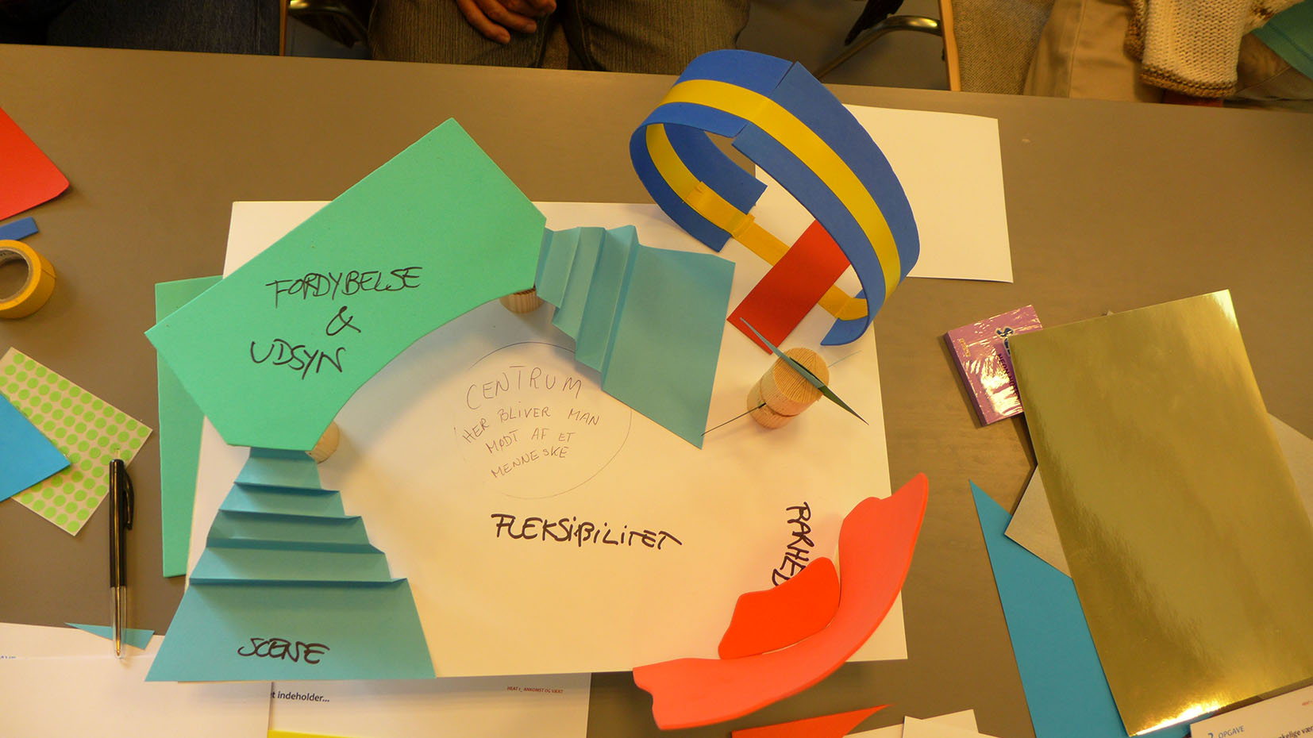
Som led i Designskolens indsamling af informationer og materiale til udarbejdelse af slutproduktet, blev der i august afholdt en workshop med deltagelse af styre- og projektgruppe samt et udvalg af nuværende og kommende samarbejdspartnere. I alt deltog ca. 30 personer i alderen 15 – 70+. I grupper af 5-7 personer diskuterede vi bl.a. følgende: Hvad er en god / dårlig vært? Hvad er en god / dårlig ankomst? Hovedsynspunkterne blev fremlagt og nedskrevet. På baggrund af de enkelte gruppers diskussioner og konklusioner, fremstillede hver gruppe nu en model som symboliserede hvad et optimalt ankomstområde bør rumme. Her kom virkelig alle talenter i spil!
Spil
Workshoppens modeller og diskussioner medvirkede til udformningen af et diskussionsspil, som Designskolen derefter udviklede. Første udkast til spillet afprøvede projekt- og styregruppen i september. Spillet fungerer som et dialogredskab, når man skal ny- eller omindrette et ankomstrum. Det kan både bruges internt i en byggegruppe, men kan også bruges til inddragelse af andre aktører f. eks. brugergrupper. Det er en fordel af spillerne består af folk med forskellige interesser, således at flest mulige aspekter bliver bragt på banen. Spillet er udformet som et diskussionsspil, der kan skabe større bevidsthed om hvordan de enkelte elementer i rummet kan understøtte eller modarbejde hinanden.

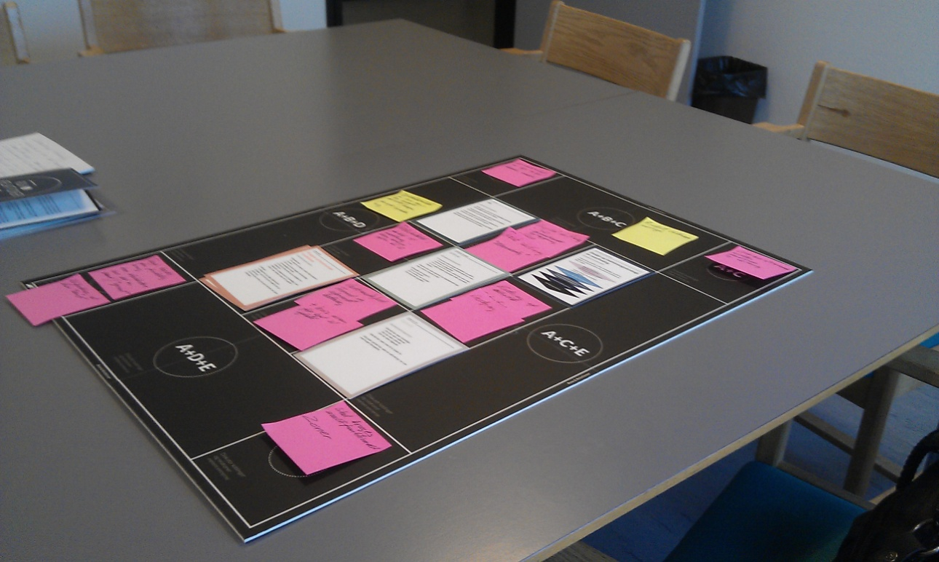
Spillet består af en spilleplade og 9 indsigtskort med tilhørende emnekort. De 9 indsigter er elementer og begreber som er vigtige at tage højde for i et rum, hvor man ønsker at skabe relationer og koblinger til og mellem mennesker. Der vil sige: lyd, lys, fleksibilitet, brugerprofiler, stemning & identitet, funktioner, brugen af rummer, information & wayfinding og fysiske rammer. Indsigtskortene rummer en beskrivelse af elementerne og begreberne – krydret med citater fra workshopdeltagere og brugere og ansatte i kulturhuse. Disse indsigtskort læses i gruppen der skal spille sammen. Og gruppen vælger derefter 5 relevante emnekort. Bag på hvert emnekort er nævnt en række såkaldte ”opmærksomhedspunkter”. Det vil sige ting man skal være særligt opmærksom på i forbindelse med det enkelte element. Eksempelvis skal man mht. ”Fleksibilitet” være opmærksom på zoner, overgange og transparens. De 5 emnekort placeres på spillepladen og diskuteres herefter to og to. Efterfølgende inddrages et tredje kort. I diskussionerne tages udgangspunkt i en række spørgsmål: Eksempelvis: Hvilke udfordringer/potentiale er der? Hvordan kan de to/tre elementer understøtte og berige hinanden? og er et element vigtigere for rummet end et andet? For at fastholde og konkludere noteres gruppens hovedpunkter på medfølgende post-it´s. Disse kan efterfølgende tages med videre til beslutningstagere, arkitekter o.a.

Rapport
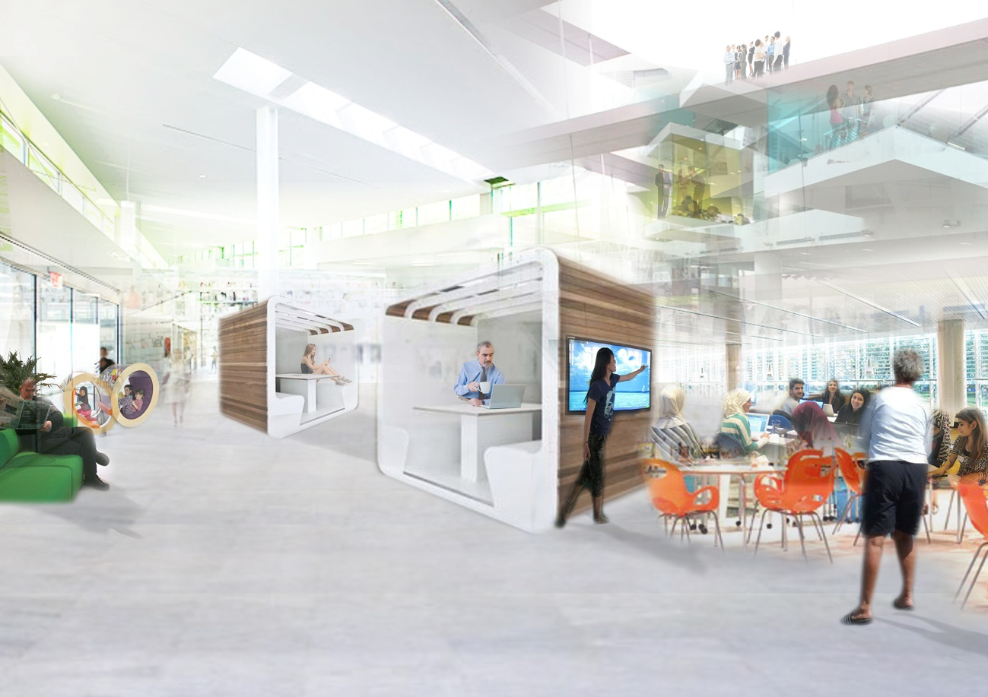
Designskolen har ligeledes udarbejdet en rapport, som består af både en metodisk del og en mere løsningsfokuseret og konkret rumlige forslag til indretning i det multifunktionelle ankomstrum. Oplevelsen, udformningen og brugen af rummet, forklares og beskrives gennem en række scenarier og fortællinger, der er skildret gennem en række brugerprofilers besøg i rummet. Rapportens løsningsforslag og anbefalinger er bygget op omkring de 9 indsigtspunkter, som også benyttes i diskussionsspillet. Rapporten beskriver vha. et diagram eksempler på typer af fællesskaber og relationer der kan tænkes ind i ankomstrummet. Dels de forpligtende og uforpligtende og dels de homogene og heterogene relationer. I diagramform beskrives også hvordan det hhv. lille og store ankomstrum kan tænkes anvendt i løbet af åbningstiden. De 2 rum har selvsagt forskellige udfordringer og potentialer. Ankomstrummet i det lille kulturhus udfordres af at skulle være særdeles fleksibelt indrettet, hvis mange forskelligartede behov skal dækkes. Til gengæld vil det være nemt at overskue og ikke føles tomt når der ikke er mange besøgende. Det store ankomstrum har plads til faste zoner med tydelige udtryk, så de appellerer til bestemte brugerprofiler. Akustik og materialevalg vil her være vigtige parametre at overveje. Rapporten afsluttes med en række anbefalinger, lavet på baggrund af de nævnte analyser, indsigter og undersøgelser. De kan både anvendes i forbindelse med realisering af multifunktionelle ankomstrum, men vil også have værdi i forbindelse med indretning af andre publikumsarealer.
Alt i alt har vi fået et godt og brugbart materiale, som kan anvendes både i starten og i løbet af en bygge- og indretningsproces. Det er muligt for biblioteker og kulturhuse at låne diskussionsspillet samt rekvirere rapporten ved henvendelse til Lisbeth Roed lr@vejlebib.dk, Vejle Bibliotekerne.

